**İzmir Bakırçay Üniversitesi**

**Mühendislik Mimarlık Fakültesi**

**Bilgisayar Mühendisliği Bölümü**

**2022-2023 EĞİTİM YILI GÜZ DÖNEMİ**

**DÖNEM PROJESİ**

**BANKA OTOMASYONU**

**BİL 201 – NESNE YÖNELİMLİ PROGRAMLAMA**

**Mehmet Ali ÖNER – Mehmet Ali KENGER**

**210601043 - 210601077**

**Danışman: Doç. Dr. Deniz KILINÇ**

**İÇİNDEKİLER**

**1. PROJENİN AMACI**………………………………………………………………………………………………………………………………**3**

**2. PROJEİN KAPSAMI**……………………………………………………………………………………………………………………………..**3**

**3. CLASS DIAGRAMLARI……………………………………………………………………………………………………..…………..**….**5**

**4. FORM EKRAN GÖRÜNTÜLERİ**……………………………………………………………………………………………………………..**6**

**1. Müşteri Arayüzü…………………………………………………………………………………………………………………………....6**

**2. Banka Arayüzü……………………………………………………………………………………………………………………….…17**

1. **PROJENİN AMACI**

Nesne yönelimli programlama tekniklerini kullanarak geliştirdiğimiz banka otomasyonu projesi, banka müşterilerinin, para çekme, para yatırma, havale yapma, hesap özetlerini görüntüleme; banka çalışanlarının, sisteme müşteri ekleme, müşteri hesaplarını ve banka gelir ve gider akışını takip etme vb. işlemlerini kolayca gerçekleştirebilmelerini amaçlamaktadır.

**2.PROJENİN KAPSAMI**

Proje kapsamında, aşağıdaki işlemler yapılacaktır:

Yeni Müşteri Ekleme: Banka işlemlerini yapacak olan müşterilerin sisteme eklenmesi işlemi gerçekleştirilecektir. Sistemde bireysel ve ticari müşteri olmak üzere 2 farklı müşteri tipi bulunacaktır. Her müşteri tipinin kendi ayrıcalıkları olacaktır.

Hesap Açma: Bir müşterinin birden fazla hesabı olabilir. Her bir hesabı için ayrı ayrı hesap numaraları verilecektir. Aynı hesap numarası birden fazla müşteriye verilmemelidir.

Para Çekme: Müşteri, bilgilerini girerek para çekebilecek ve çekilen tutar bakiyesinden düşülecektir. Eğer bakiyesi yetersizse, para çekme işlemi ek hesabı kullanılarak gerçekleştirilecektir. Günlük maksimum para çekme limiti 750 TL'dir. Daha fazla para çekilmek istendiğinde işlem gerçekleştirilmeyecektir.

Para Yatırma: Müşteri, para yatıracaksa ilgili bilgiler girilerek yatırılan tutar kadar bakiyesi artırılacaktır.

Hesaba Havale: Müşteri, sistemde kayıtlı hesaplara havale yapabilecektir. İşlemden sonra müşterinin bakiyesi havale yaptığı tutar kadar azalacak ve havale yaptığı kişinin bakiyesi o tutar kadar artacaktır. Ticari müşterilerden havale ücreti kesilmeyecekken, bireysel müşterilerden gönderilecek tutarın %2 oranında havale ücreti alınacaktır.

Banka Gelir-Gider Raporu: Bankanın gelir-giderleri (bankadan giden, gelen ve bankada bulunan toplam para miktarı vb.) hesaplanarak görüntülenecektir.

Hesap Özeti: Belirtilen tarih aralığında seçilen bir hesap için hesap özeti görüntülenecektir. Bu özet, çekilen, yatırılan, havale yapılmışsa kime yapıldığı ve miktarı, başka bir hesaptan havale para geldiyse kimden geldiği ve miktarı gibi bilgiler ve bu işlemlerin tarihleri görüntülenecektir.

Hesap Kapama: İstenilen hesap kapatılabilecektir. Kapama işlemi için hesap bakiyesi 0 olması gerekmektedir.

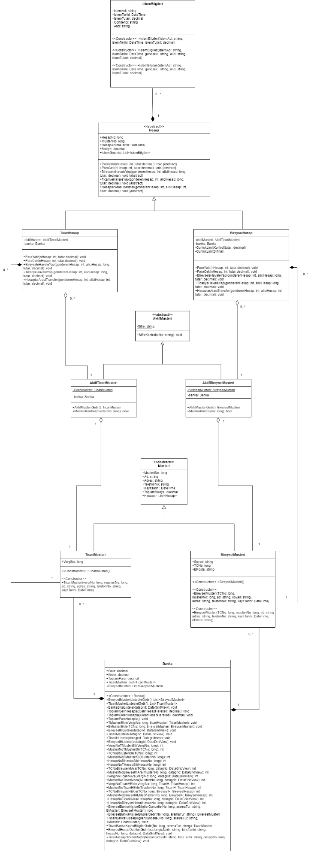

**4. FORM EKRAN GÖRÜNTÜLERİ**

**1. Müşteri Arayüzü**

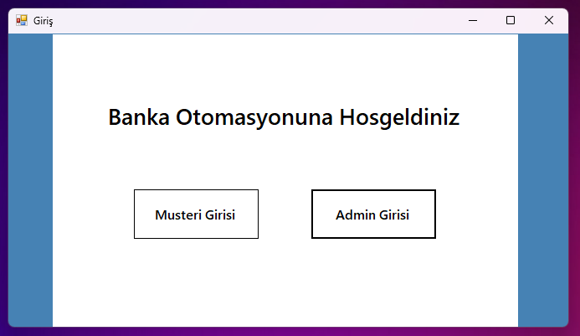

Görsel 1 – Ana Giriş Ekranı

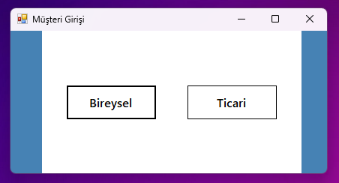

Görsel 2 – Müşteri Giriş Ekranı

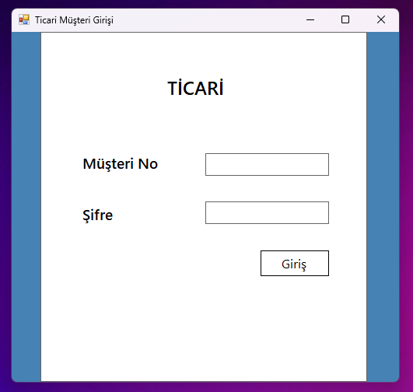

Görsel 3 - Ticari Müşteri Giriş Ekranı

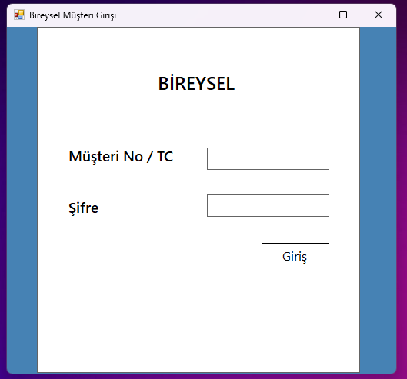

Görsel 4 – Bireysel Müşteri Giriş Ekranı

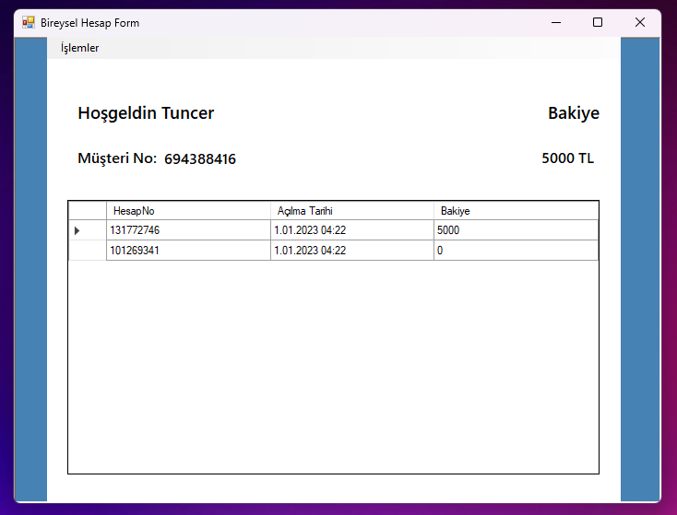

Görsel 5 – Müşteri Ana Sayfa Ekranı

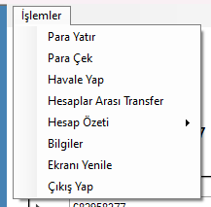

Görsel 6 – İşlemler Menüsü

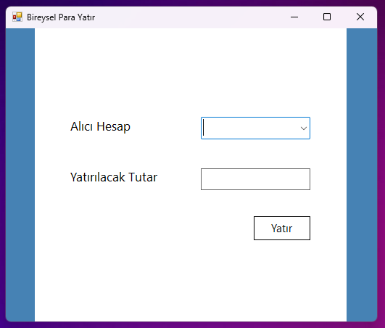

Görsel 7 – Para Yatırma Ekranı

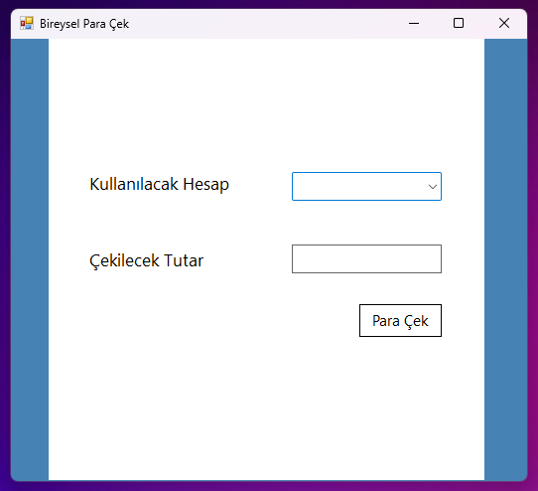

Görsel 8 – Para Çekme Ekranı

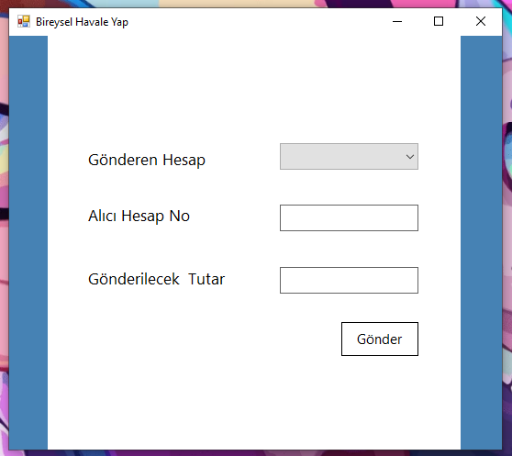

Görsel 9 – Havale Ekranı

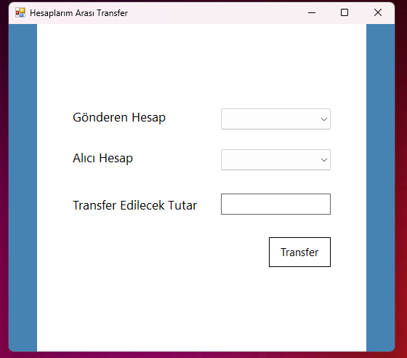

Görsel 10 – Hesaplar Arası Transfer Ekranı

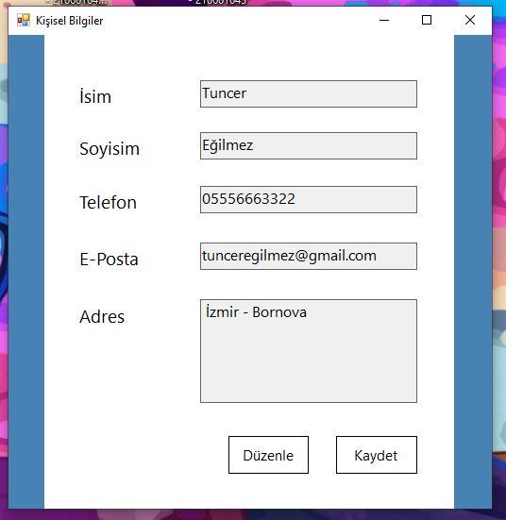

Görsel 11 – Bireysel Müşteri Kişisel Bilgiler Ekranı

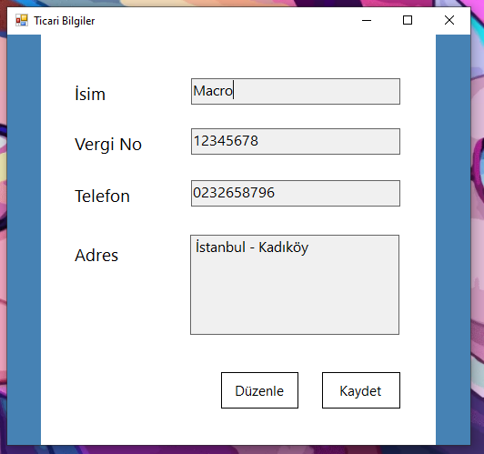

Görsel 12 – Ticari Müşteri Bilgiler Ekranı

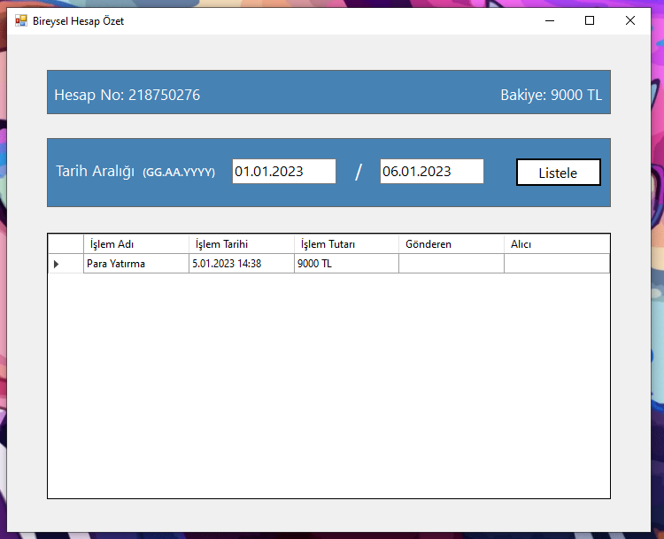

Görsel 13 – Hesap Özet Ekranı

**2.Banka Arayüzü**

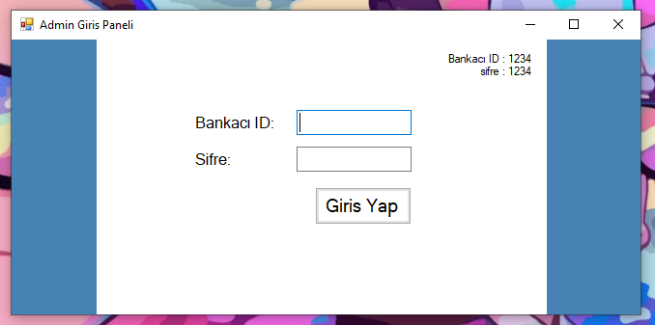

Görsel 14 – Banka Giriş Ekranı

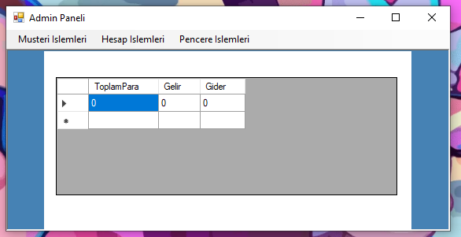

Görsel 15 – Banka İşlemleri Ekranı

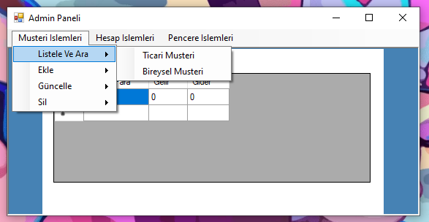

Görsel 16 – Müşteri İşlemleri Listele Ve Ara Seçeneği

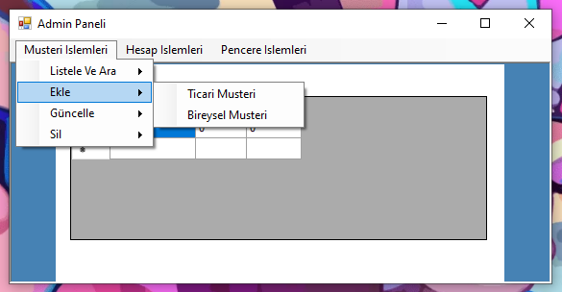

Görsel 17 – Müşteri işlemleri Ekle Seçeneği

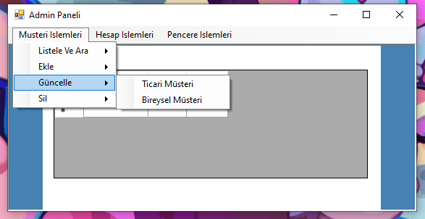

Görsel 18 – Müşteri İşlemleri Güncelle Seçeneği

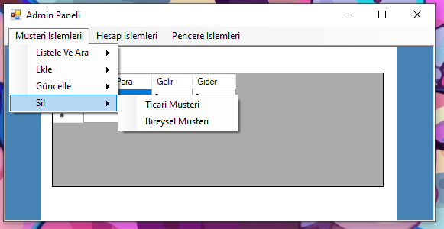

Görsel 19 – Müşteri İşlemleri Sil Seçeneği

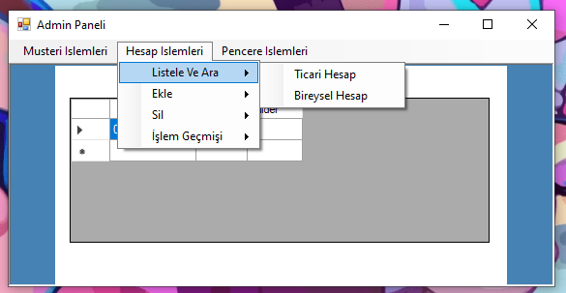

Görsel 20 – Hesap İşlemleri Listele Ve Ara Seçeneği

i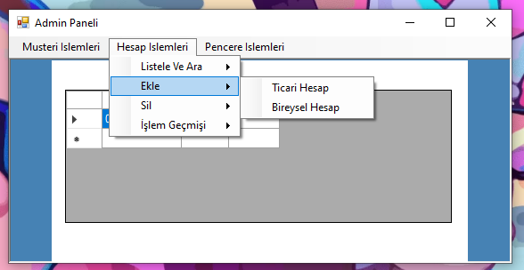

Görsel 21 – Hesap İşlemleri Ekle Seçeneği

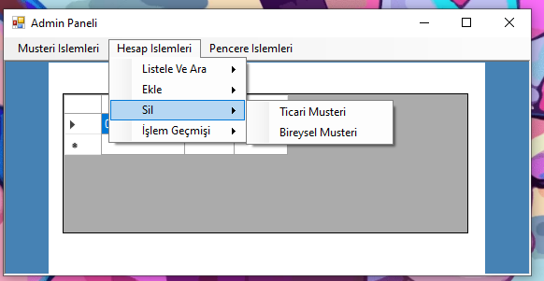

Görsel 22 – Hesap İşlemleri Sil Seçeneği

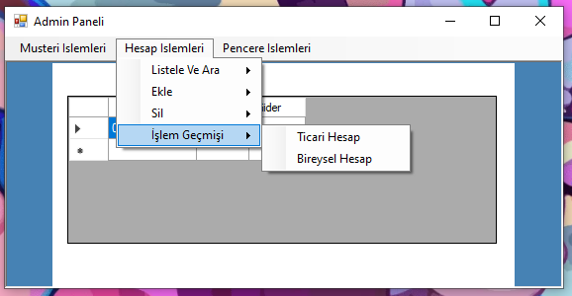

Görsel 23 – Hesap İşlemleri İşlem Geçmişi Seçeneği

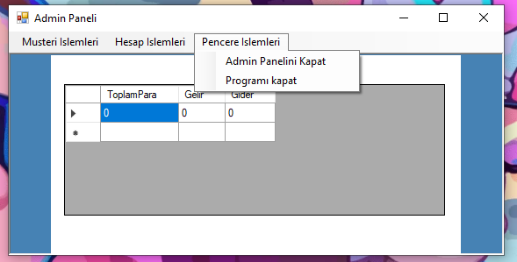

Görsel 24 – Pencere işlemleri

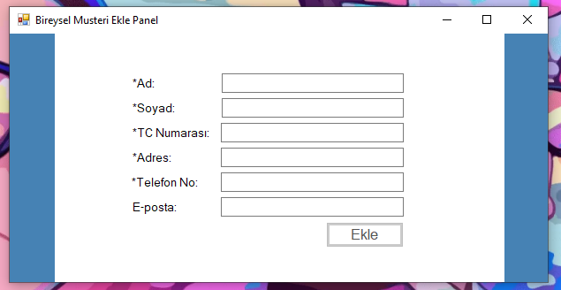

Görsel 25 – Bireysel Müşteri Ekleme Ekranı

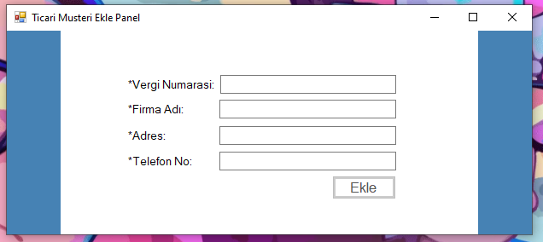

Görsel 26 – Ticari Müşteri Ekleme Ekranı

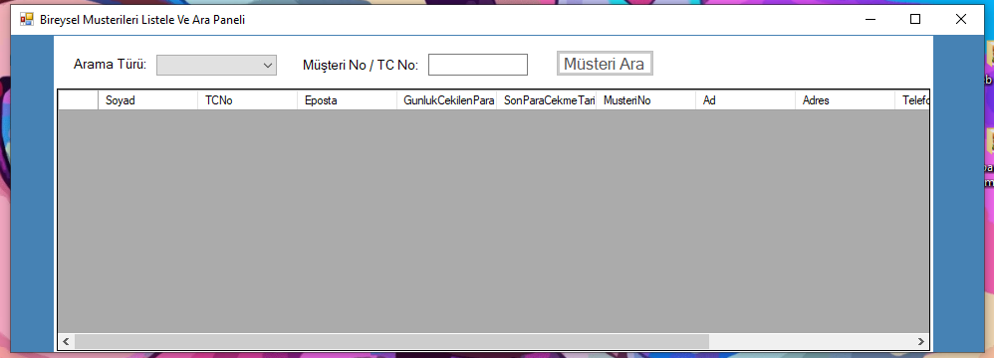

Görsel 27 – Bireysel Müşteri Listeleme Ve Arama Ekranı

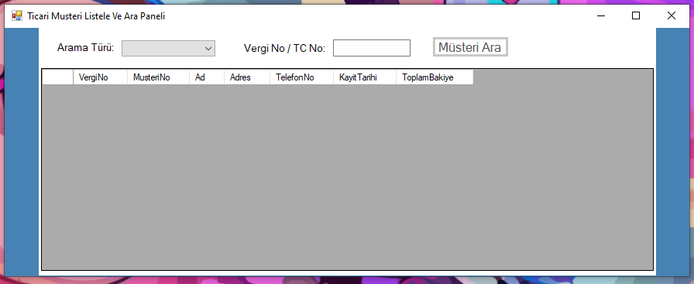

Görsel 28 – Ticari Müşteri Listeleme Ve Arama Ekranı

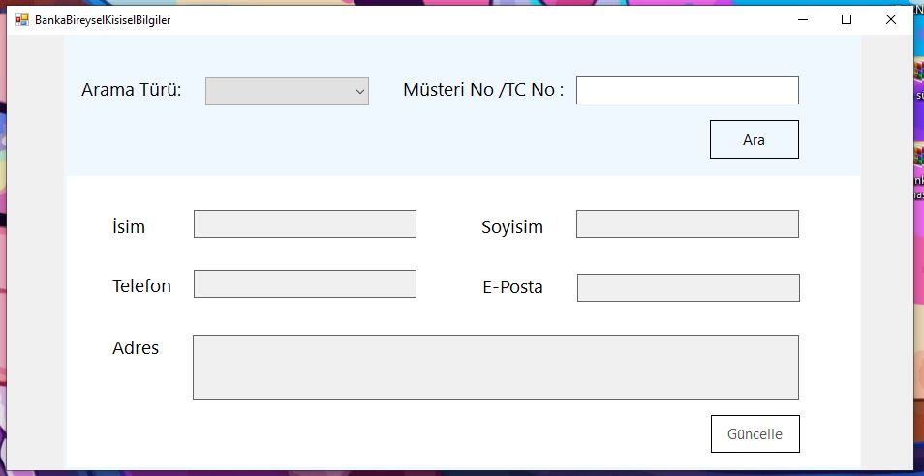

Görsel 29 – Bireysel Müşteri Bilgileri Güncelleme Ekranı

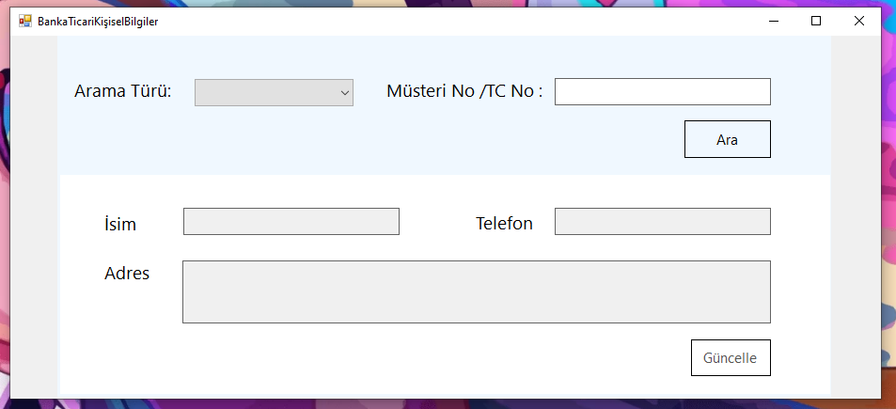

Görsel 30 – Ticari Müşteri Bilgileri Güncelleme Ekranı

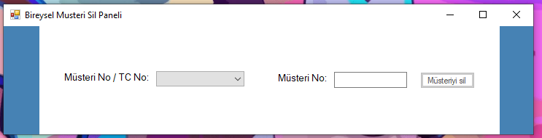

Görsel 31 – Bireysel Müşteri Silme Ekranı

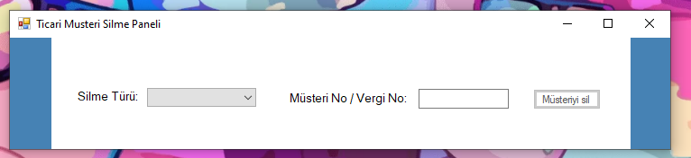

Görsel 32 – Ticari Müşteri Silme Ekranı

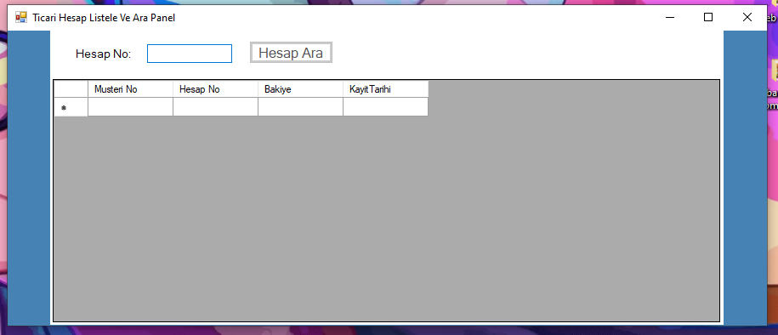

Görsel 33 – Ticari Hesap Listeleme Ve Arama Ekranı

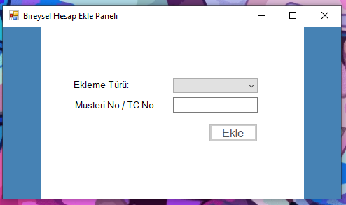

Görsel 34 – Bireysel Hesap Ekleme Ekranı

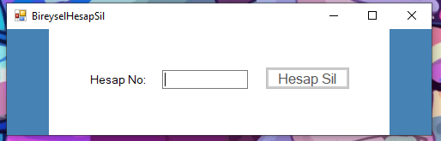

Görsel 35 – Bireysel Hesap Silme Ekranı

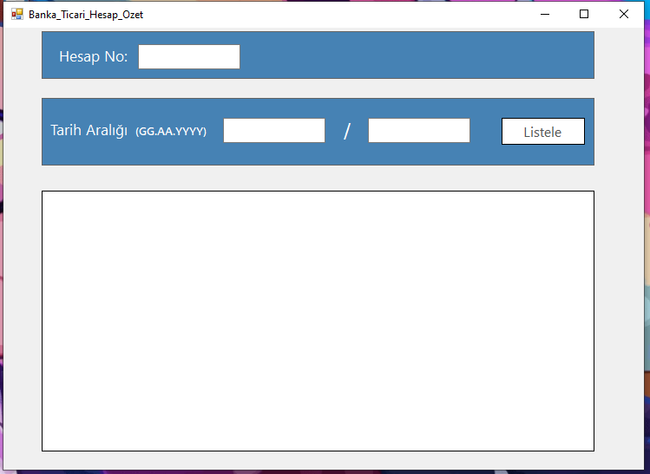

Görsel 36 – Ticari Hesap Özeti Listeleme Ekranı